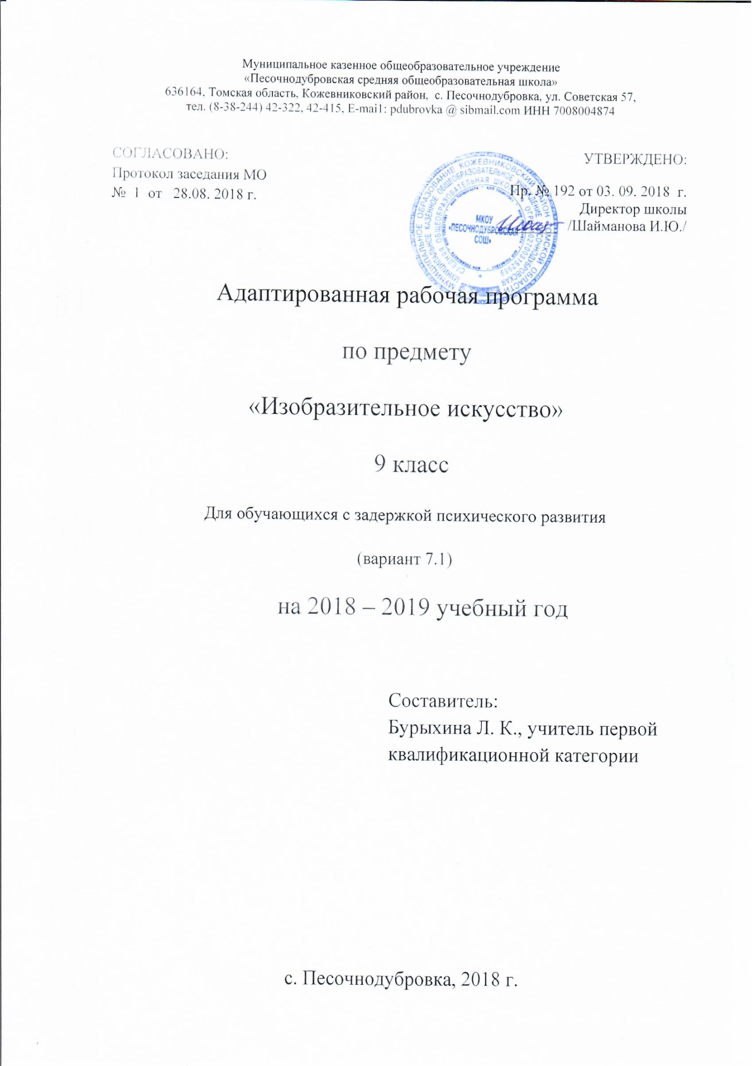

ПОЯНИТЕЛЬНАЯ ЗАПИСКА
Адаптированная программа по изобразительному искусству 9 класс составлена на основе Федерального государственного образовательного стандарта основного общего образования (ФГОС ООО) обучающихся с ОВЗ и примерной адаптированной основной общеобразовательной программы основного общего образования обучающихся с ЗПР (вариант 7.1).
Адаптированная рабочая программа для обучающихся с ограниченными возможностями здоровья (вариант 7.1) разработана на основе следующих нормативных документов:
- Федеральный закон от 29 декабря 2012 года №273-ФЗ «Об образовании в Российской Федерации»;
- Адаптированной образовательной программы основного общего образования МКОУ «Песочнодубровская СОШ»; (Приказ № 102 от 31.08.2015г.)
- Устав МКОУ «Песочнодубровская СОШ»;
- Локальные акты школы.

Разработана на основе авторской программы Б. М. Неменского «Изобразительное искусство и художественный труд» 5-9 классы Москва, «Просвещение», 2005 г.
Одной из важнейших и актуальных задач для обучающихся с задержкой психического развитии является улучшение психического состояния учащихся, коррекция эмоционально-волевой и познавательной сфер, получение помощи в социализации. Данная программа позволяет организовать урочную работу по изобразительному искусству с учащимися с легкой степенью умственной отсталости.
Цели обучения формирование и развитие художественной культуры личности на основе высших гуманистических ценностей средствами отечественной и мировой культуры и искусства; развитие и формирование человека как целостной личности и неповторимой творческой индивидуальности;
формирование эстетического отражения действительности, овладение техническими и изобразительными навыками и коррекция недостатков развития обучающихся с ограниченными возможностями.
Задачи:
- формировать элементарные знания основ реалистического рисунка; навыков рисования с
натуры, по памяти, по представлению, декоративного рисования и умения применять их в
учебной, трудовой и общественно полезной деятельности;
- развивать у учащихся эстетические чувства, умения видеть и понимать красивое,
- высказывать оценочное суждение о произведениях изобразительного искусства,
- воспитывать активное эмоционально-эстетическое отношение к ним;
- знакомить учащихся с лучшими произведениями изобразительного, декоративно-
- прикладного и народного искусства, скульптуры, архитектуры, дизайна.
Общая характеристика
Обучение изобразительному искусству обучающихся с задержкой психического развитии в свою
специфику. У воспитанников с ОВЗ, характеризующихся задержкой психического развития,
отклонениями в поведении, трудностями социальной адаптации различного характера, при изучении курса возникают серьезные проблемы. Характерной особенностью дефекта при умственной отсталости является нарушение отражательной функции мозга и регуляции поведения и деятельности, поэтому в программе по изобразительному искусству предусматривается концентрическое распределение материала. Постоянное повторение изученного материала сочетается с пропедевтикой новых знаний. Неоднократное возвращение к воспроизведению знаний, полученных в предыдущих концентрах, включение изученных понятий в новые связи и отношения позволяют умственно отсталому школьнику овладеть ими сознательно и прочно.
Место учебного предмета «Изобразительное искусство» в учебном плане

На изучение на изобразительного искусства в 9 классе отводится 0,5 час в неделю. Программа авторов рассчитана на 17 часов.

Описание ценностных ориентиров содержания учебного предмета
Изучение изобразительного искусства в основной школе представляет собой продолжение начального этапа художественно-эстетического развития личности и является важным неотъемлемым звеном в системе непрерывного образования.
Изобразительное искусство как школьный учебный предмет имеет важное коррекционно - развивающее значение. Уроки изобразительного искусства при правильной их постановке оказывают существенное воздействие на интеллектуальную, эмоциональную и двигательную сферы, способствуют формированию личности умственно отсталого ребенка, воспитанию у него положительных навыков и привычек.
Изобразительное искусство – это прекрасный удивительный мир. Увлечение искусством, любовь к нему приходят к ребёнку не сами по себе, к этому должен заботливо и пристрастно вести его взрослый. Данная программа призвана сформировать у школьников художественный способ познания мира, дать систему знаний и ценностных ориентиров на основе собственной художественной деятельности и опыта приобщения к выдающимся явлениям русской и зарубежной культуры.
Процесс обучения изобразительному искусству неразрывно связан с коррекцией и развитием познавательной деятельности, личностных качеств ребенка, а также воспитанием трудолюбия, самостоятельности, терпеливости, настойчивости, воли, любознательности, формированием умений планировать свою деятельность, осуществлять контроль и самоконтроль.
Обучение изобразительному искусству носит практическую направленность и тесно связано с другими учебными предметами, жизнью, является одним из средств социальной адаптации в условиях современного общества.
Требования к уровню подготовки учащихся
В результате изучения изобразительного искусства ученик должен знать/понимать
-о роли в культуре современного мира визуальных синтетических искусств,
- о сложности современного творческого процесса в синтетических искусствах,
- о принципах художественной образности и специфике изображения в фотографии и экранных искусствах,
- о роли изображения в информационном и эстетическом пространстве, в формировании визуальной среды,
-о постоянном взаимодействии пространственных и временных искусств.
Учащиеся должны:
- освоить элементарную азбуку фотографирования,
- уметь анализировать фотопроизведение, исходя из принципов художественности, применять критерии художественности, композиционной грамотности в съемочной фотопрактике.
-усвоить принципы киномонтажа в создании художественного образа,
- осознать технологическую цепочку производства видеофильма.
Наряду с формированием у школьников нравственно-эстетической отзывчивости на прекрасное в искусстве и жизни данная программа уделяет особое внимание формированию у них художественно-творческой активности при изучении синтетических искусств.
Изображение с натуры и по памяти отдельных предметов, растений, животных, птиц,
человека, пейзажа, натюрморта, интерьера, архитектурных сооружений. Выполнение
набросков, эскизов, учебных и творческих работ с натуры, по памяти и воображению в разных
художественных техниках.
Выполнение учебных и творческих работ в различных видах и жанрах изобразительного
искусства: натюрморта, пейзажа, портрета, бытового и исторического жанров.
Содержание программы по предмету
«Изобразительное искусство»
«Изобразительное творчество и синтетические искусства (кино, театр, телевидение)» | 17 часов
«Изобразительный язык и эмоционально-ценностное содержание синтетических искусств» | 5 часов
«Эволюция изобразительных искусств и выразительных средств» | 3 часа
«Азбука экранного искусства» | 5 часов
«Фильм – искусство и технология» | 4 часа

Требования к уровню подготовки обучающихся в 9 классе
Учащиеся должны:
- освоить элементарную азбуку фотографирования;
- уметь анализировать фотопроизведение, исходя из принципов художественности, композиционной грамотности в своей съёмочной фотопрактике;
- усвоить принципы построения изображения и пространственно-временного развития и построения видеоряда (раскадровки);
- усвоить принципы киномонтажа в создании художественного образа;
- осознать технологическую цепочку производства видеофильма и быть способным на практике реализовать свои знания при работе над простейшими учебными и домашними кино-и видеоработами;
- быть готовыми к аргументированному подходу при анализе современных явлений в искусствах кино, телевидения, видео.
Преподавание данного раздела предъявляет принципиально новые требования к педагогу и школе.
Необходимы:
- расширение арсенала знаний и представлений педагога о мире визуальных искусств;
- обращение к практике синтетических искусств современности;
- освоение теории и практики фотографии и экранных искусств;
- включение в арсенал знаний начальных представлений и опыта в режиссуре, сценическом мастерстве.

Проводиться занятия в 9 классе и соответственно выполняться задания могут в трёх направлениях: художественно-образовательном (с акцентом на художественно-искусствоведческую работу на уроке), изобразительно-творческом (с акцентом на изобразительную практику) и технико-творческом (с акцентом на съёмочную практику).
Описание материально-технического обеспечения образовательного процесса
Литература для учителя.
Учебно-методическая и справочная литература.
1. Программы для коррекционных общеобразовательных учреждений VIII вида:
Изобразительное искусство и художественный труд. Под руководством Воронковой
Просвещение 2010. (автор Грошенков И.А.).
2. Неменский, Б. М. Бумажная пластика: пособие для учителя. – М.: Министерство
образования РСФСР. Научно-исследовательский институт школ, 1990.
3. Неменский, Б. М., Горяева Н. А., Неменская Л. А. Изобразительное искусство и
художественный труд: с краткими методическими рекомендациями. 1–9 классы / под ред. Б.
М. Неменского. – 3-е изд. – М.: Просвещение, 2007. – 141 с. – (Программы
общеобразовательных учреждений).
Учебно – тематический план.
«Изобразительное творчество и синтетические искусства (кино, театр, телевидение)»
№ урока | Кол часов | Тема урока | Виды деятельности | Вид контроля | Дата
1 | 1 | Роль и место изображений в синтетических искусствах. Театр и экран – две грани изобразительной образности. | Различать синтетические искусства и изображения. | текущий
2 | 1 | Сценография или театрально-декорационное искусство – особый вид художественного творчества. | Оформлять сценическое пространство и создание внешнего облика актёра. | текущий
3 | 1 | Изобразительные средства актёрского перевоплощения: костюм, грим, маска. | Выполнять эскиз театрального костюма | текущий
4 | 1 | Театр кукол. Кукольный театр – единственный вид сценического искусства с главенствующей ролью художника. | Создавать образ куклы-актёра. | текущий
5 | 1 | Театрализованный показ проделанной работы. Игровое действо, построенное на использовании одной из форм художественно-сценографической работы. | Делать фотопортрет | текущий
6 | 1 | Фотография – расширение изобразительных возможностей искусства. Грамота фотографирования и операторского мастерства. Фотография как передача видимого мира в изображениях, дублирующих реальность. | Фотография пейзажа | текущий
7 | 1 | Всеобщность законов композиции. Выбор места, объекта и ракурса съёмки. Художественно-изобразительная природа творчества оператора. | Делать постановку композиции. | текущий
8 | 1 | Человек на фотографии. Специфика художественной образности фотопортрета. | Определять точки и места съёмки, постановку света. | текущий
9 | 1 | Кино – запечатлённое движение. Изобразительный язык кино и монтаж. Новый вид изображения – движущееся экранное изображение. Понятие кадра и плана. | Излагать киномысли. | текущий
10 | 1 | Сюжет в кино. Сценарий и раскадровка. Из истории кино. Киножанры. | Делать словесную запись фильма | текущий
11 | 1 | Мир и человек на телеэкране. Репортаж и интервью – основные телевизионные жанры. Реальность времени прямого эфира. Человек на экране. | Принципы работы с человеком в кадре. | текущий
12 | 1 | Игровой (художественный) фильм. Драматургическая роль звука и музыки в фильме. | Озвучивать фильм | текущий
13 | 1 | Компьютер на службе художника. Анимационный (мультипликационный) фильм | Законы жанра | текущий
14 | 1 | От «большого» кинофильма к твоему видеоэтюду. Этапы сценарной работы над видеофильмом. Кино – это дело коллективное, создание фильма – сложный производственный процесс | Писать сценарий к фильму | текущий
15 | 1 | Съёмка: дела операторские и дела режиссёрские. Наивность и грамота киносъёмочного этапа работы. | Снимать ролик. | текущий
16 | 1 | Монтаж видеофильма: правила и реальность. Звук в любительском видеофильме. | Делать монтаж. | текущий
17 | 1 | Связь искусства с жизнью каждого человека. Три формы художественного мышления (художественной деятельности). | Применять знания на практике | текущий

